**THỰC HIỆN DEMO**

**(Lập trình Laravel)**

**A. Download và cài đặt composer**

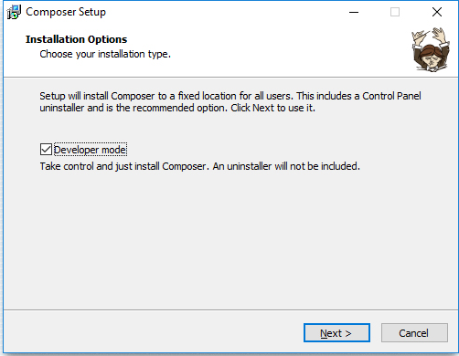

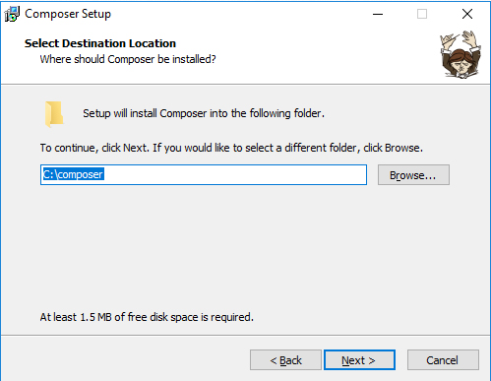

Chọn foder chứa PHP.exe

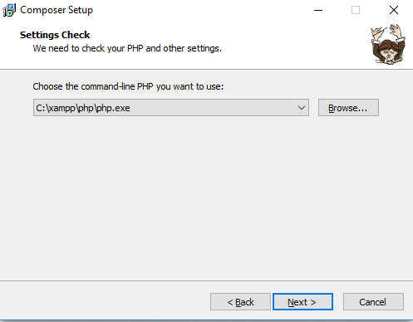

Tiếp tục nhấn Next và hoàn tất cài đặt

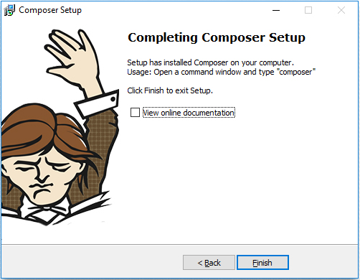

**B. Tạo project**

Vào thư mục xampp/htdocs gõ cmd:

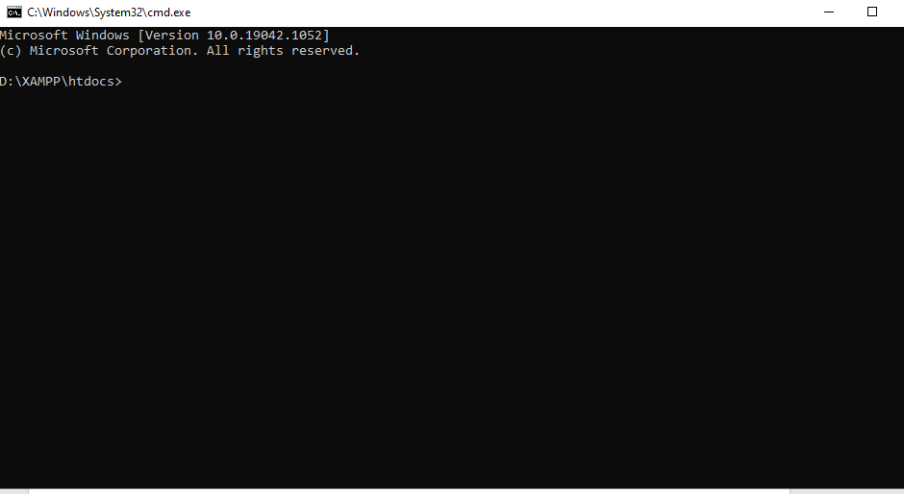

Tạo project với lệnh: **composer create-project laravel/laravel myProject**

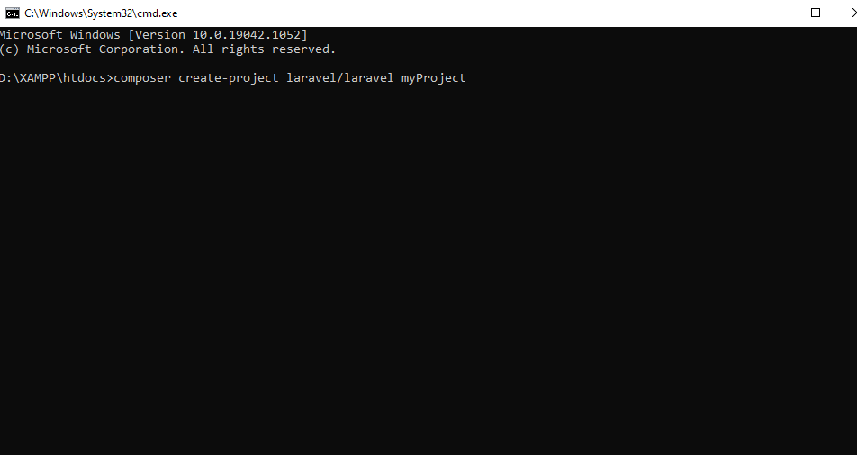

Đợi cmd chạy xong được folder như sau:

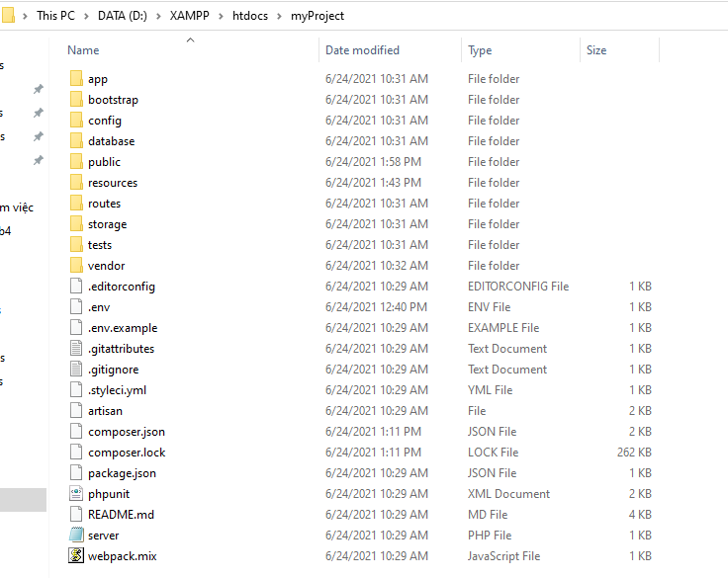

**C. Thực hiện bài DEMO**

**1. Tạo thư mục cho phần giao diện**

- Vào folder **resources/views**, nơi chứa các file view xuất ra giao diện người dùng

- Tạo 2 folder **includes**, **templates** và 2 file [**home.blade.php**](http://home.blade.php)**, product-detail.blade.php**

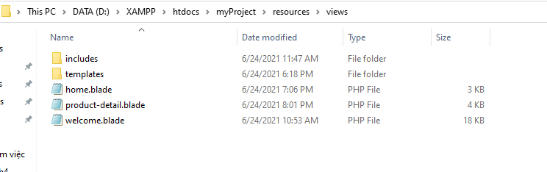

- Folder **inludes** chứa 2 file **header.blade.php** và **footer.blade.php**

- 2 file này là **đầu trang** và **cuối trang** của giao diện.

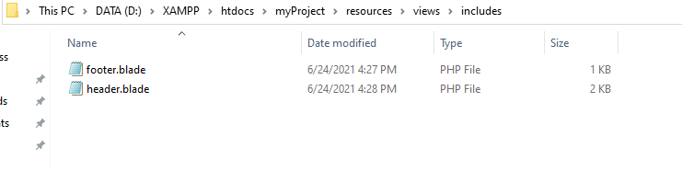

- Folder **templates** chứa file **tpl_default.blade.php**

- File này là **phần thân sườn** của giao diện bao gồm: **menu và aside(widget).**

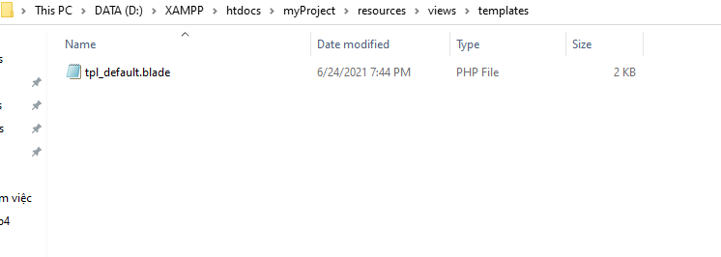

- Và cuối cùng là 2 file [**home.blade.php**](http://home.blade.php)**, product-detail.blade.php**

**-** 2 file này là nội dung của giao diện sẽ thay đổi trong phần **article**

**2. Thiết kế Database**

**-** Tạo database và add vào file cấu hình **.env**

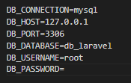

- Tiếp theo là tạo dữ liệu với **Migration**, vào folder **myProject**, mở cửa sổ lệnh **cmd** và gõ lệnh **php artisan make:migration db_laravel_news** để tạo.

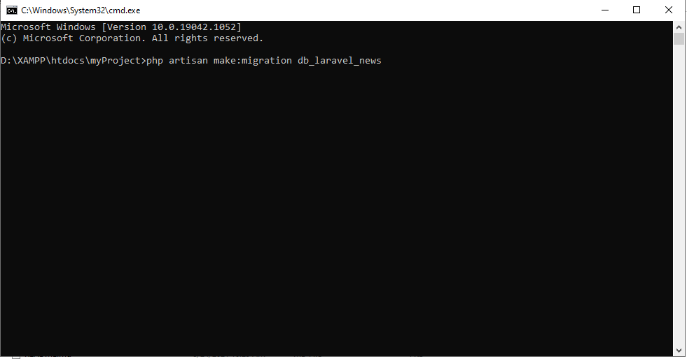

- Sau khi tạo xong thì vào folder **database/migrations** kiểm tra sẽ thấy folder đã được tạo

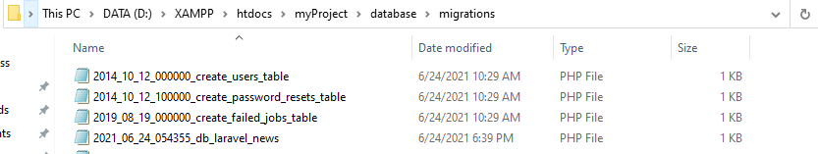

- Nội dung:

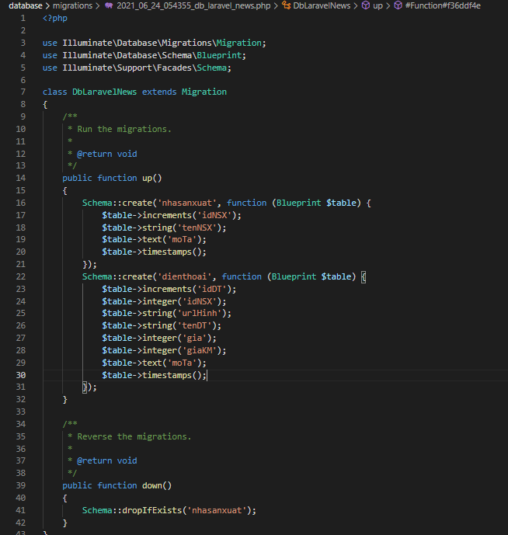

- Use Illuminate\Support\Facades\Schema; use Illuminate\Database\Schema\Blueprint; use Illuminate\Database\Migrations\Migration: là các khai báo sử dụng cần cho thao tác Migration.

- Public function up(): dùng để thêm, bớt, thay đổi,... nội dung bảng database

- Public function down(): dùng phục hồi hay xóa bảng

**2. Setup Routing với Controller**

- Việc xử lý những request của người dùng sẽ được thực hiện bên trong Controller và trả kết quả về View để hiển thị ra trình duyệt.

- Tạo file Controller, vào folder app/Http/Controllers/SiteNewsController.php

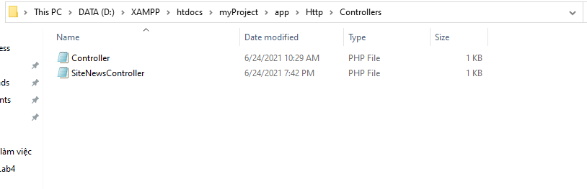

- Nội dung:

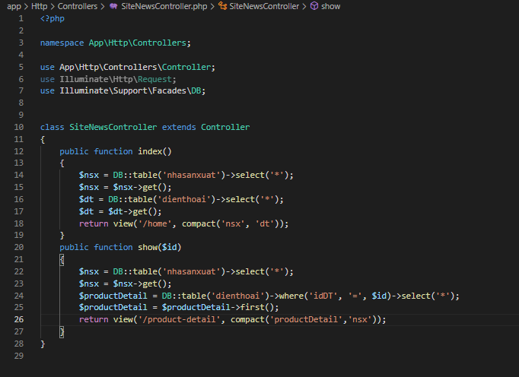

- Tiếp theo vào foler **routes/web.php** để **setup route.**

**-** Nội dung:

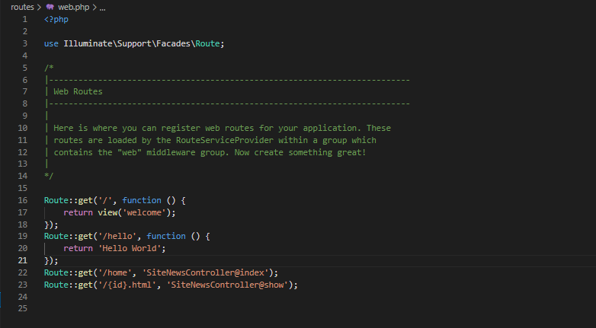

**D. Xem kết quả DEMO**

- Truy cập vào:[**https://localhost/myProject/public/home**](https://localhost/myProject/public/home)

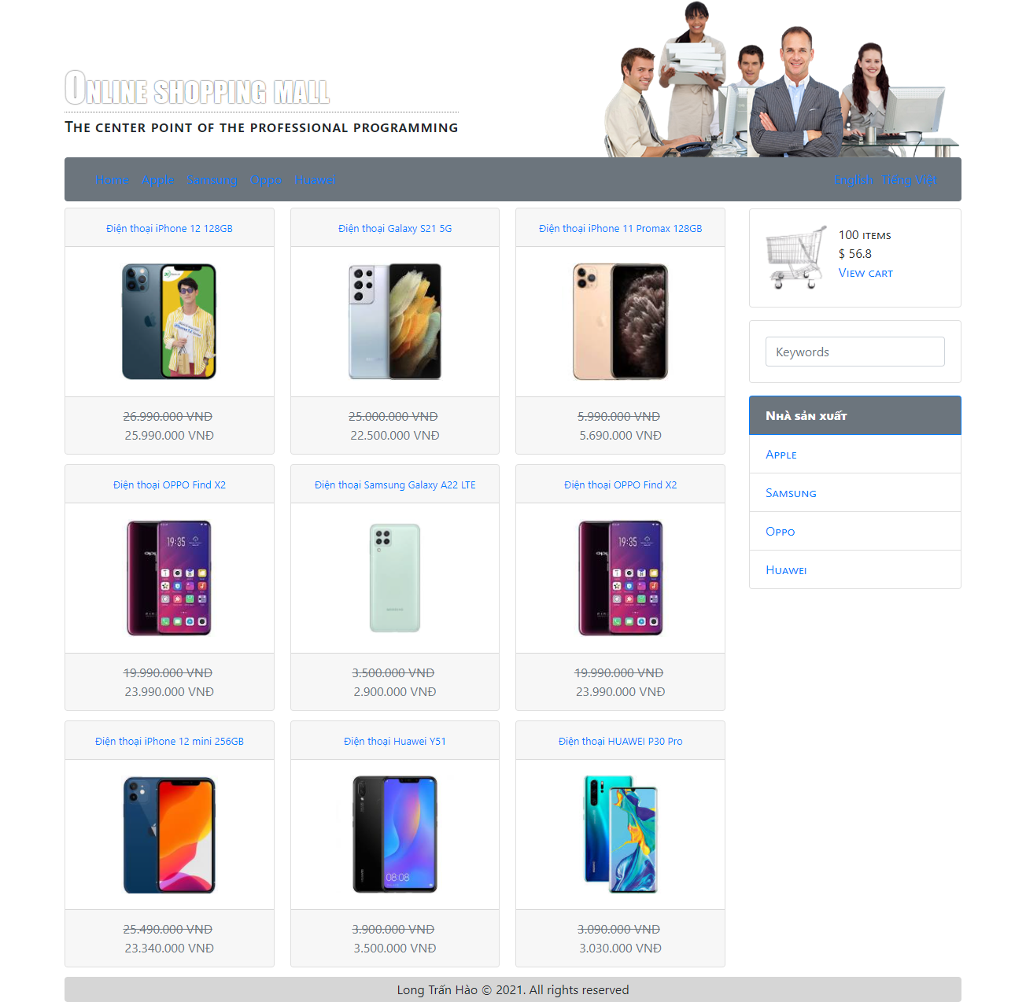

- Click vào sản phẩm bất kì

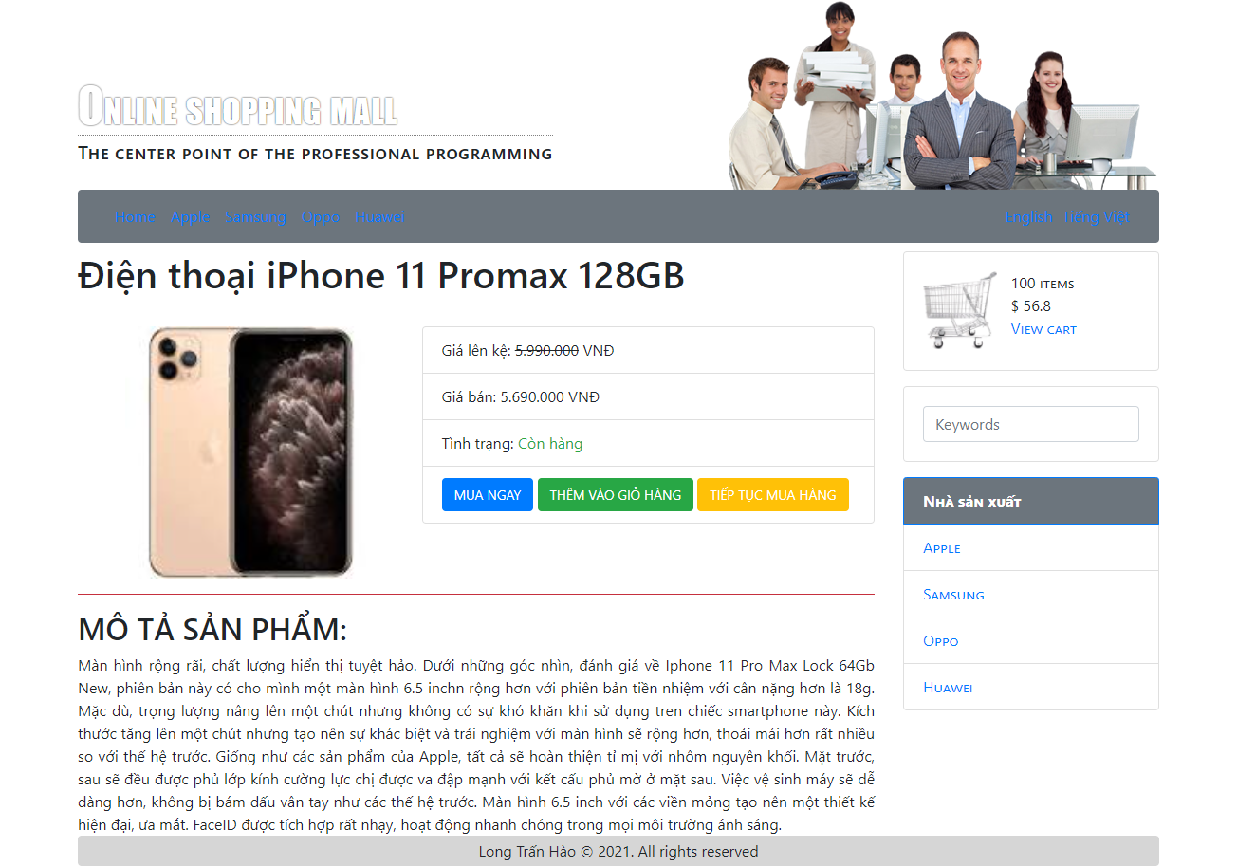

**-HẾT-**